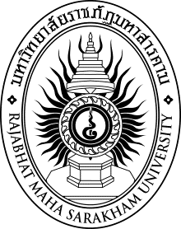
รายงานวิจัย
เรื่อง
ความหลากหลายทางพันธุกรรมและการใช้ประโยชน์ความหลากหลาย
ของเห็ดป่าอย่างยั่งยืน กรณีศึกษา: ป่าดงใหญ่ อ.วาปีปทุม
จ.มหาสารคาม
Genetic Diversity and Utilizing of Diversity of Wild mushroom : Dongyai forest, Wapipathum District
Maha Sarakham Province
ยุวดี อินสำราญ
เนตรชนก จันทร์สว่าง
จักรพันธ์ ศรีวงษา
ภาณุวัตร รื่นเรืองฤทธิ์
มหาวิทยาลัยราชภัฏมหาสารคาม
2561
ลิขสิทธิ์ของมหาวิทยาลัยราชภัฏมหาสารคาม
(งานวิจัยนี้ได้รับทุนอุดหนุนจากงบประมาณแผ่นดินด้านการวิจัย ปีงบประมาณ 2560)

